附件三：北京市教师资格认定材料准备须知
一、基本材料准备说明
（一）身份证
本人申请：查验原件，提交复印件一份（正反面复印到一张A4纸上）
代他人申请：查验代办人的身份证原件，提交代办人和申请人的身份证复印件各一份
申请人身份证复印件上，需要打印申请人信息
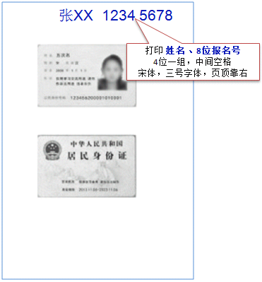
（二）照片
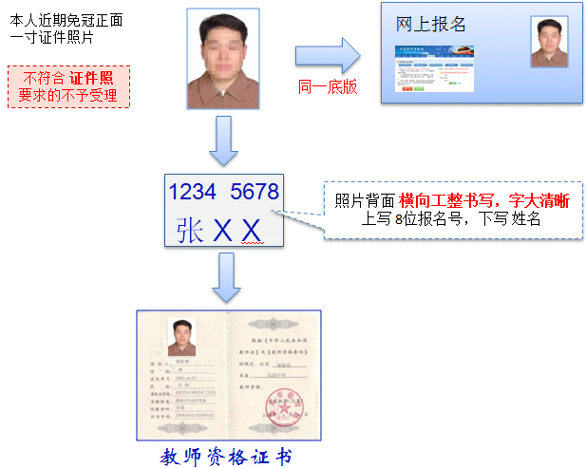

（三）《教师资格认定申请表》和《申请人思想品德鉴定表》

1. 《教师资格认定申请表》
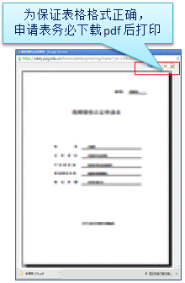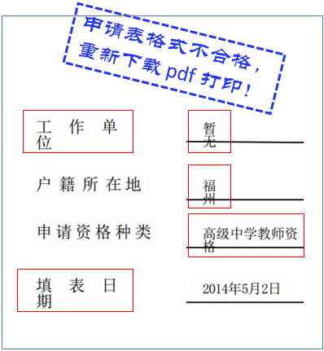

双面打印到两张A4纸上
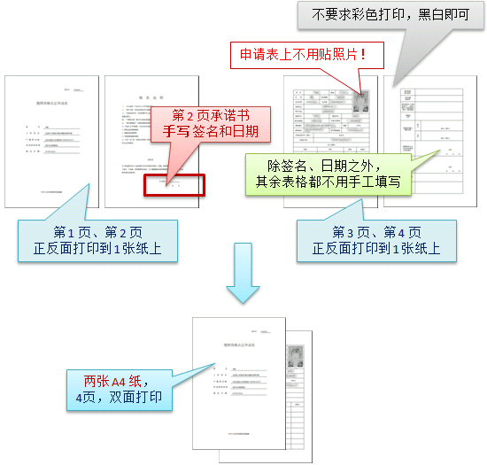
2.《申请人思想品德鉴定表》
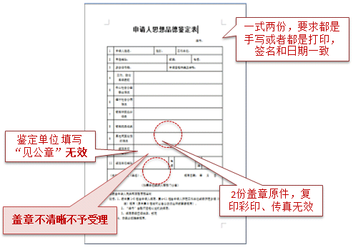

3. 两个表格粘贴到一起，一式两份
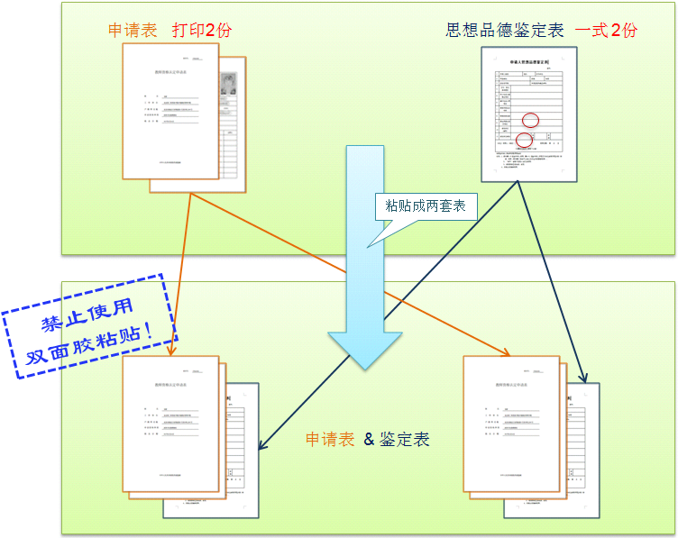
（四）学历证书
1. 毕业证书
查验原件，提交复印件一份。毕业证书遗失的，可以登录教育部学信网（http://www.chsi.cn/）下载、打印《教育部学历证书电子注册备案表》一份。
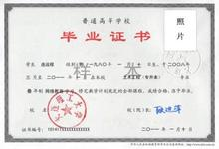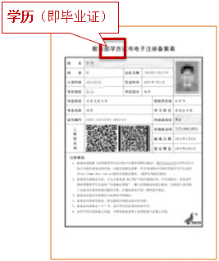
2.《中国高等教育学历认证报告》
军队院校学历，除中国人民解放军第二、第三、第四军医大学和解放军艺术学院外，其余另需提供《中国高等教育学历认证报告》（查验原件，提交复印件一份）。该报告由全国高等学校学生信息咨询与就业指导中心认证处出具，地址：北京市海淀区北四环中路238号柏彦大厦506室，联系电话：010-61139123。
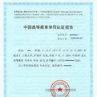
3.《教育部学历证书电子注册备案表》
持有国家计划招生的民办高校和独立学院的毕业证书，需经“学信网”进行学历验证，提供在“学信网”（http://www.chsi.cn/）上下载、打印的本人《教育部学历证书电子注册备案表》一份。
4.《国（境）外学历学位认证书》
持有香港、澳门、台湾地区高等学校毕业证书的，需提供“港澳台地区学历学位认证书”（查验原件，提交复印件一份），该证书由教育部留学服务中心认证并出具，教育部留学服务中心港澳台地区学历学位认证系统网址：http://renzheng-gat-search.cscse.edu.cn。
持有国外高等学校毕业证书，需提供“国外学历学位认证书”（查验原件，提交复印件一份），该证书由教育部留学服务中心认证并出具。教育部留学服务中心国外学历学位认证系统网址：http://renzheng-search.cscse.edu.cn
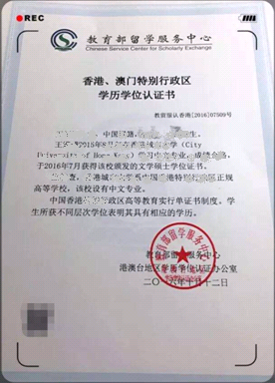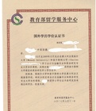

（五）《中小学教师资格考试合格证明》：登录中国教育考试网（http://ntce.neea.edu.cn/html1/folder/1508/211-1.htm?sid=660）下载、打印一份。

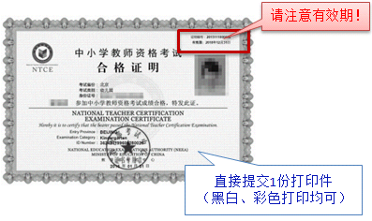
（六）《普通话水平测试等级证书》：查验原件，提交复印件一份
（七）《教师资格认定体检表》：查验原件，提交复印件一份。
复印件要求：只复印封面、个人信息页、结论页（共3页、无需复印各项化验单）。
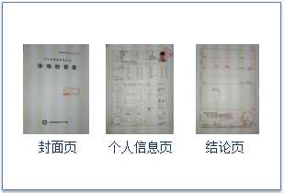
（八）北京市居住证：查验原件，提交复印件一份（正反面复印到一张A4纸上）
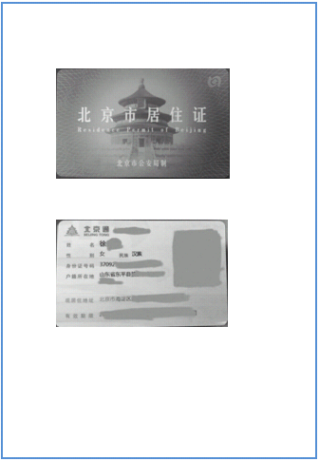
（九）必要时，应认定单位要求，提供其他相关补充材料
二、师范类直接认定人员的补充说明
1．出具在校期间全部成绩单；
2．原师范院校合并到综合大学仍为师范教育类毕业生需由毕业院校学生处或毕业生就业指导中心出具《附件五：师范教育类专业师范生证明》并加盖公章，填写联系人、联系电话和日期。
三、申请中等职业学校实习指导教师资格的补充说明
申请人还需提供：相当于助理工程师及以上专业技术职务证书，或中级以上工人技术等级证书。

